Resolución del Pleno del Instituto de Transparencia, Acceso a la Información Pública y Protección de Datos Personales del Estado de México y Municipios, con domicilio en Metepec, Estado de México, a cuatro de mayo dos mil veintidós.

VISTO el expediente electrónico formado con motivo del recurso de revisión número 01070/INFOEM/IP/RR/2022, interpuesto por el xx xxxxxxxxx xxxxxxxxxxx, en lo sucesivo el Recurrente, en contra de la respuesta del Ayuntamiento de Naucalpan de Juárez, en lo subsecuente El Sujeto Obligado, se procede a dictar la presente resolución.

A N T E C E D E N T E S

PRIMERO. De la solicitud de información.
En fecha doce de enero de dos mil veintidós, el Recurrente, presentó a través del Sistema de Acceso a la Información Mexiquense (SAIMEX), ante el Sujeto Obligado, la solicitud de acceso a la información pública, a la que se le asignó el número de expediente 00036/NAUCALPA/IP/2022, mediante la cual solicitó lo siguiente:

“Solicito copias digitales, en formato de versión pública, de las licencias de construcción con folios DU-SIAC/4153/2014 y DDU/2192/2014” (Sic).

MODALIDAD DE ENTREGA: A través del SAIMEX.

SEGUNDO. Del Requerimiento de Aclaración.
De las constancias que obran en el sistema SAIMEX, se advierte que en fecha veintiocho de enero de dos mil veintidós, El Sujeto Obligado requirió al particular una aclaración a la solicitud de información, en los siguientes términos:
“Con fundamento en el articulo 159 de la Ley de Transparencia y Acceso a la Información Pública del Estado de México y Municipios, se le requiere para que dentro del plazo de diez días hábiles realice lo siguiente:

Solicito aclaración en referencia a la solicitud ingresada mediante el Sistema de Acceso a la Información Mexiquense con el número de folio 00036/NAUCALPA/IP/2022 en la cual se manifiesta lo siguiente; "Solicito copias digitales, en formato de versión pública, de las licencias de construcción con folios DU-SIAC/4153/2014 y DDU/2192/2014"...(Sic).

Derivado de lo anterior y para realizar una búsqueda correcta es recomendable que se proporcione nombre de la persona física o moral de las licencias de construcción que solicita.

En caso de que no se desahogue el requerimiento señalado dentro del plazo citado se tendrá por no presentada la solicitud de información, quedando a salvo sus derechos para volver a presentar la solicitud, lo anterior con fundamento en el artículo 159 de la Ley invocada.

ATENTAMENTE
C. JONATHAN CHÁVEZ NAVA” (Sic).

TERCERO. De la respuesta a la solicitud de aclaración.
En fecha veintiocho de enero de dos mil veintidós, el particular desahogó el requerimiento de aclaración a la solicitud de información, en la cual, argumentó lo siguiente:

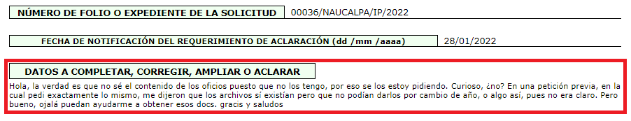
Asimismo, el solicitante adjuntó a dicha respuesta, el archivo electrónico denominado “Contestacion 548 (2).pdf”; el cual, consta de lo siguiente:

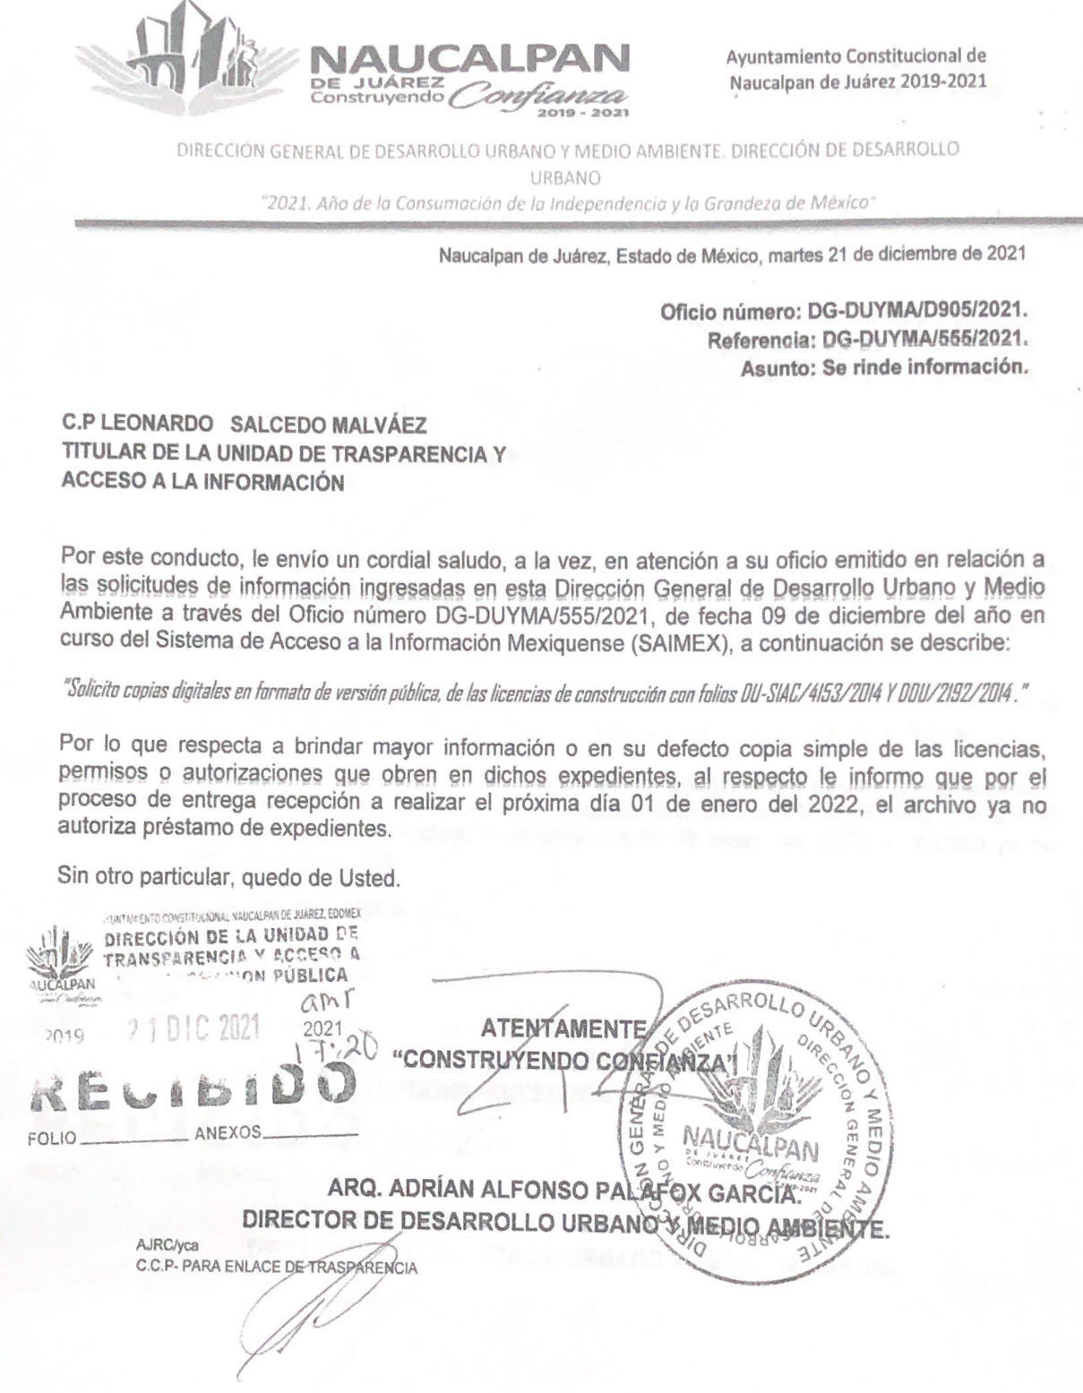
CUARTO. De la respuesta a la solicitud de información.
De las constancias que obran en el sistema SAIMEX, se advierte que en fecha veintiuno de febrero de dos mil veintidós, El Sujeto Obligado remitió su respuesta, en los siguientes términos:

“En respuesta a la solicitud recibida, nos permitimos hacer de su conocimiento que con fundamento en el artículo 53, Fracciones: II, V y VI de la Ley de Transparencia y Acceso a la Información Pública del Estado de México y Municipios, le contestamos que:

EN ATENCIÓN Y RESPUESTA A SU SOLICITUD INGRESADA A TRAVÉS DEL SISTEMA DE INFORMACIÓN MEXIQUENSE (SAIMEX) CON NÚMERO DE FOLIO 00036/NAUCALPA/IP/2022 EN LA CUAL MANIFIESTA LO SIGUIENTE;

“Solicito copias digitales, en formato de versión pública, de las licencias de construcción con folios DU-SIAC/4153/2014 y DDU/2192/2014”… (Sic). AL RESPECTO LE INFORMO QUE SE ADJUNTA DE MANERA ELECTRÓNICA LA RESPUESTA OTORGADA POR LA SUBDIRECCIÓN DE OPERACIÓN URBANA QUIÉN TIENE A CARGO EL DEPARTAMENTO DE LICENCIAS DE CONSTRUCCIÓN MEDIANTE EL OFICIO DGDU/SOU/0028/2022 EN EL CUAL DA RESPUESTA DE LA SIGUIENTE MANERA; “…esta autoridad se encuentra imposibilitada de brindar la información solicitada, toda vez que no se encuentra dentro de los archivos físicos ni digitales de esta dependencia”…(Sic).

EN RAZÓN DE LO ANTERIOR, EL COMITÉ DE TRANSPARENCIA CON FUNDAMENTO EN LO DISPUESTO EN EL ARTÍCULO 3 FRACCIÓN XLV DE LA LEY DE TRANSPARENCIA Y ACCESO A LA INFORMACIÓN PÚBLICA DEL ESTADO DE MÉXICO Y MUNICIPIOS, CONFORME A LO ESTABLECIDO EN LA TERCERA SESIÓN ORDINARIA DEL COMITÉ DE TRANSPARENCIA DEL AYUNTAMIENTO DE NAUCALPAN DE JUÁREZ, CELEBRADA EL DÍA 18 DE FEBRERO DEL 2022, MEDIANTE ACUERDO NÚMERO CT/NAU/ACTA-ORD-003-2022/ DÉCIMO SEXTO, SE APROBO LA DECLARATORIA DE INEXISTENCIA DE LA INFORMACIÓN REQUERIDA EN LA SOLICITUD 00036/NAUCALPA/IP/2022 (SE ADJUNTA DE MANERA ELECTRÓNICA COPIA SIMPLE DE LA RESPUESTA EMITIDA POR EL ÁREA DE OPERACIÓN URBANA. LO ANTERIOR CONFORME AL ARTÍCULO 12 DE LA LEY DE TRANSPARENCIA Y ACCESO A LA INFORMACIÓN PÚBLICA. EN ATENCIÓN Y RESPUESTA A SU SOLICITUD INGRESADA A TRAVÉS DEL SISTEMA DE INFORMACIÓN MEXIQUENSE (SAIMEX) CON NÚMERO DE FOLIO 00036/NAUCALPA/IP/2022 EN LA CUAL MANIFIESTA LO SIGUIENTE; “Solicito copias digitales, en formato de versión pública, de las licencias de construcción con folios DU-SIAC/4153/2014 y DDU/2192/2014”… (Sic).

AL RESPECTO LE INFORMO QUE SE ADJUNTA DE MANERA ELECTRÓNICA LA RESPUESTA OTORGADA POR LA SUBDIRECCIÓN DE OPERACIÓN URBANA QUIÉN TIENE A CARGO EL DEPARTAMENTO DE LICENCIAS DE CONSTRUCCIÓN MEDIANTE EL OFICIO DGDU/SOU/0028/2022 EN EL CUAL DA RESPUESTA DE LA SIGUIENTE MANERA; “…esta autoridad se encuentra imposibilitada de brindar la información solicitada, toda vez que no se encuentra dentro de los archivos físicos ni digitales de esta dependencia”…(Sic).

EN RAZÓN DE LO ANTERIOR, EL COMITÉ DE TRANSPARENCIA CON FUNDAMENTO EN LO DISPUESTO EN EL ARTÍCULO 3 FRACCIÓN XLV DE LA LEY DE TRANSPARENCIA Y ACCESO A LA INFORMACIÓN PÚBLICA DEL ESTADO DE MÉXICO Y MUNICIPIOS, CONFORME A LO ESTABLECIDO EN LA TERCERA SESIÓN ORDINARIA DEL COMITÉ DE TRANSPARENCIA DEL AYUNTAMIENTO DE NAUCALPAN DE JUÁREZ, CELEBRADA EL DÍA 18 DE FEBRERO DEL 2022, MEDIANTE ACUERDO NÚMERO CT/NAU/ACTA-ORD-003-2022/ DÉCIMO SEXTO, SE APROBO LA DECLARATORIA DE INEXISTENCIA DE LA INFORMACIÓN REQUERIDA EN LA SOLICITUD 00036/NAUCALPA/IP/2022 (SE ADJUNTA DE MANERA ELECTRÓNICA COPIA SIMPLE DE LA RESPUESTA EMITIDA POR EL ÁREA DE OPERACIÓN URBANA. LO ANTERIOR CONFORME AL ARTÍCULO 12 DE LA LEY DE TRANSPARENCIA Y ACCESO A LA INFORMACIÓN PÚBLICA.

ATENTAMENTE
C. JONATHAN CHÁVEZ NAVA” (Sic).

El Sujeto Obligado adjuntó a su respuesta, los archivos electrónicos denominados “SAIMEX 00036-2022.PDF” y “SAIMEX 00036-2022.PDF”; los cuales, no se insertan por ser del conocimiento de las partes, sin embargo, serán motivo de estudio en el Considerando correspondiente.

QUINTO. Del recurso de revisión.
Inconforme con la respuesta emitida por parte del Sujeto Obligado, el ahora Recurrente interpuso el presente recurso de revisión en fecha veintiuno de febrero de dos mil veintidós, el cual fue registrado en el sistema electrónico con el expediente número 01070/INFOEM/IP/RR/2022, en el cual aduce, las siguientes manifestaciones:

- Acto Impugnado:
“La información que pido tiene menos de un año y aun no debería estar en archivos. Solicito que el Municipio dé una respuesta, pues oculta información que debería ser pública.” (Sic).

- Razones o Motivos de Inconformidad:
“Claro que existen las licencias” (Sic)

SEXTO. Del turno del recurso de revisión.
Medio de impugnación que le fue turnado al Comisionado Presidente José Martínez Vilchis, por medio del sistema electrónico, en términos del arábigo 185, fracción I, de la Ley de Transparencia y Acceso a la información Pública del Estado de México y Municipios, del cual recayó acuerdo de admisión en fecha veinticinco de febrero del año dos mil veintidós, determinándose en él, un plazo de siete días para que las partes manifestaran lo que a su derecho corresponda en términos del numeral ya citado.

SÉPTIMO. De la etapa de manifestaciones y/o alegatos.
Así, una vez transcurrido el término legal referido se destaca que, El Sujeto Obligado fue omiso en remitir su informe justificado; asimismo se aprecia que la parte Recurrente tampoco realizó alegatos, pruebas o manifestaciones, lo anterior de conformidad con la siguiente imagen:

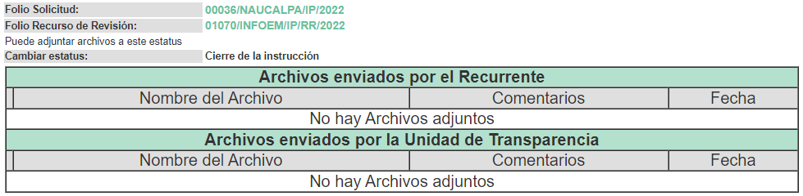
OCTAVO. Del cierre de instrucción.
Así, una vez transcurrido el término legal, permitió decretarse el cierre de instrucción en fecha diez de marzo del año en curso, en términos del artículo 185, Fracción VI, de la Ley de Transparencia y Acceso a la Información Pública del Estado de México y Municipios, iniciando el término legal para dictar resolución definitiva del asunto.

NOVENO. De la ampliación del término para resolver.
En fecha diecinueve de abril de dos mil veintidós, se amplió el término para resolver el recurso de revisión en términos del artículo 181 párrafo tercero de la Ley de Transparencia y Acceso a la Información Pública del Estado de México y Municipios por un plazo de quince días hábiles.

C O N S I D E R A N D O

PRIMERO. De la competencia.
Este Instituto de Transparencia, Acceso a la Información Pública y Protección de Datos Personales del Estado de México y Municipios, es competente para conocer y resolver el presente recurso de revisión, conforme a lo dispuesto en los artículos 6, apartado A, fracción IV, de la Constitución Política de los Estados Unidos Mexicanos; 5, párrafos trigésimo, trigésimo primero y trigésimo segundo, fracciones IV y V, de la Constitución Política del Estado Libre y Soberano de México; artículos 1, 2 fracción II, 13, 29, 36 fracciones I y II, 176, 178, 179, 181 párrafo tercero y 185 de la Ley de Transparencia y Acceso a la Información Pública del Estado de México y Municipios; y 10, 7, 9 fracciones I y XXIV, y 11 del Reglamento Interior del Instituto de Transparencia, Acceso a la Información Pública y Protección de Datos Personales del Estado de México y Municipios.

SEGUNDO. De los alcances del Recurso de Revisión.
Anterior a todo debe destacarse que el recurso de revisión tiene el fin y alcance que señalan los numerales 176, 179, 181 párrafo cuarto, 194 y 195 y demás aplicables de la Ley de Transparencia y Acceso a la Información Pública del Estado de México y Municipios vigente y será analizado conforme a las actuaciones que obren en el expediente electrónico con la finalidad de reparar cualquier posible afectación al derecho de acceso a la información pública y garantizando el principio rector de máxima publicidad.

TERCERO. Del estudio de las causas de improcedencia.
El estudio de las causas de improcedencia que se hagan valer por las partes o que se advierta de oficio por este Resolutor debe ser objeto de análisis previo al estudio de fondo del asunto ya que el estudio de los presupuestos procesales sobre el inicio o trámite de un proceso genera eficacia jurídica de las resoluciones, más aún que se trata de una figura procesal adoptada en la ley de la materia la cual impide su estudio y resolución cuando una vez admitido el recurso de revisión se advierta una causa de improcedencia que permita sobreseer el recurso de revisión sin estudiar el fondo del asunto; circunstancias anteriores que no son incompatibles con el derecho de acceso a la justicia, ya que éste no se coarta por regular causas de improcedencia y sobreseimiento con tales fines.

Por lo que una vez que se analizó el expediente en estudio se cae en la cuenta de que no se actualiza ninguna de las casuales a continuación transcritas:

“Artículo 191. El recurso será desechado por improcedente cuando:
I. Sea extemporáneo por haber transcurrido el plazo establecido en la presente Ley, a partir de la respuesta;
II. Se esté tramitando ante el Poder Judicial de la Federación algún recurso o medio de defensa interpuesto por el recurrente;
III. No actualice alguno de los supuestos previstos en la presente Ley;
IV. No se haya desahogado la prevención en los términos establecidos en la presente Ley;
V. Se impugne la veracidad de la información proporcionada;
VI. Se trate de una consulta, o trámite en específico; y
VII. El recurrente amplíe su solicitud en el recurso de revisión, únicamente respecto de los nuevos contenidos.”
Ya que no fue interpuesto de forma extemporánea, no se está tramitando ante el Poder Judicial Federal, no es una consulta, o trámite en específico, ni tampoco se advierte que el recurrente amplíe su solicitud en el recurso de revisión, por lo que al no existir causas de improcedencia invocadas por las partes ni advertidas de oficio, este Órgano Garante de la Transparencia se avoca al análisis del fondo del asunto que nos ocupa.

Así las cosas, al no existir causas de improcedencia invocadas por las partes ni advertidas de oficio por este Resolutor, se procede al análisis del fondo de los asuntos en los siguientes términos.

CUARTO. Del estudio y resolución del asunto.
Ahora bien, se procede al análisis del presente recurso, así como al contenido íntegro de las actuaciones que obran en el expediente electrónico, para así estar en posibilidad este Órgano Colegiado de dictar el fallo correspondiente conforme a derecho, tomando en consideración los elementos aportados por las partes y apegándose en todo momento al principio de máxima publicidad consagrado en nuestra Constitución Federal, Local y demás leyes aplicables en la materia, así como en los tratados internacionales en los que el Estado Mexicano sea parte, en concordancia con el artículo 8, de la Ley de Transparencia local.

En este sentido nuestro estudio versará en determinar si la información remitida mediante respuesta, colma el derecho de acceso a la información solicitado por la parte Recurrente, para ello analizaremos lo solicitado y la información proporcionada.

REQUERIMIENTOS SOLICITADOS:

- Las licencias de construcción con folios DU-SIAC/4153/2014 y DDU/2192/2014.

Atento a la solicitud de información El Sujeto Obligado, emitió su respuesta en donde se advierte lo siguiente:

- Oficio firmado por el Director de Desarrollo Urbano, informando que “…se envía el Proyecto de Acuerdo de Inexistencia ya que conforme a la respuesta emitida por la Subdirección de operación Urbana mediante oficio DGDU/SOU/0028/2022 refiere lo siguiente “…esta autoridad se encuentra imposibilitada de brindar las información solicitada, toda vez que no se encuentra dentro de los archivos físicos ni digitales de esta dependencia…”…”. (Sic).
- Acuerdo mediante el cual, la Dirección General de Desarrollo Urbano, declara la Inexistencia de la información solicitada mediante el número de folio 00036/NAUCALPA/IP/2022.

Siendo además importante señalar que, dichas respuestas fueron turnadas al Servidor Público Habilitado correspondiente; situación, que se advierte de las documentales que obran en el expediente electrónico del SAIMEX.

Es de destacar que este Órgano Garante no está facultado para manifestarse sobre la veracidad de lo afirmado por parte del Sujeto Obligado pues no existe precepto legal alguno en la Ley de la materia que lo faculte para ello.

Lo anterior se robustece con lo plasmado en el criterio 31-10, emitido por el entonces Instituto Federal de Acceso a la Información y Protección de Datos (IFAI) ahora Instituto Nacional de Transparencia, Acceso a la Información, y Protección de Datos Personales (INAI), que lleva por rubro y texto los siguientes:

“El Instituto Federal de Acceso a la Información y Protección de Datos no cuenta con facultades para pronunciarse respecto de la veracidad de los documentos proporcionados por los sujetos obligados. El Instituto Federal de Acceso a la Información y Protección de Datos es un órgano de la Administración Pública Federal con autonomía operativa, presupuestaria y de decisión, encargado de promover y difundir el ejercicio del derecho de acceso a la información; resolver sobre la negativa de las solicitudes de acceso a la información; y proteger los datos personales en poder de las dependencias y entidades. Sin embargo, no está facultado para pronunciarse sobre la veracidad de la información proporcionada por las autoridades en respuesta a las solicitudes de información que les presentan los particulares, en virtud de que en los artículos 49 y 50 de la Ley Federal de Transparencia y Acceso a la Información Pública Gubernamental no se prevé una causal que permita al Instituto Federal de Acceso a la Información y Protección de Datos conocer, vía recurso revisión, al respecto.”

Es así que derivado de la respuesta emitida por El Sujeto Obligado, El Recurrente, interpuso los presentes recursos de revisión, señalando sustancialmente como sus razones o motivos de inconformidad, lo siguiente:

“La información que pido tiene menos de un año y aun no debería estar en archivos. Solicito que el Municipio dé una respuesta, pues oculta información que debería ser pública.” (Sic).

Atento a ello, primeramente es importante señalar que el artículo 4, párrafo segundo de la Ley de Transparencia y Acceso a la Información Pública del Estado de México y Municipios, dispone:

“Artículo 4. …
Toda la información generada, obtenida, adquirida, transformada, administrada o en posesión de los sujetos obligados es pública y accesible de manera permanente a cualquier persona, en los términos y condiciones que se establezcan en los tratados internacionales de los que el Estado mexicano sea parte, en la Ley General, la presente Ley y demás disposiciones de la materia, privilegiando el principio de máxima publicidad de la información. Solo podrá ser clasificada excepcionalmente como reservada temporalmente por razones de interés público, en los términos de las causas legítimas y estrictamente necesarias previstas por esta Ley. (...)”

De lo anterior, se desprende, que la información generada, obtenida, adquirida, transmitida, administrada o en posesión de los Sujetos Obligados, será accesible de manera permanente a cualquier persona, privilegiando el principio de máxima publicidad de la información.

Por su parte, el artículo 12, de la Ley de la materia establece que los Sujetos Obligados sólo proporcionarán la información que generen, recopilen, administren, manejen, procesen, archiven o conserven, y sólo facilitarán las que se les requiera y obre en sus archivos, en el estado en el que se encuentre, sin la obligación de generarla, resumirla, efectuar cálculos o practicar investigaciones; tal y como se señala a continuación:

“Artículo 12. Quienes generen, recopilen, administren, manejen, procesen, archiven o conserven información pública serán responsables de la misma en los términos de las disposiciones jurídicas aplicables.

Los sujetos obligados sólo proporcionarán la información pública que se les requiera y que obre en sus archivos y en el estado en que ésta se encuentre. La obligación de proporcionar información no comprende el procesamiento de la misma, ni el presentarla conforme al interés del solicitante; no estarán obligados a generarla, resumirla, efectuar cálculos o practicar investigaciones.”

En síntesis, el derecho de acceso a la información pública se satisface en aquellos casos en que se entregue el soporte documental en que conste la información pública, toda vez que, los Sujetos Obligados no tienen el deber de generar, poseer o administrar la información pública con el grado de detalle solicitado; esto es, que no tienen el deber de generar un documento ad hoc, para satisfacer el derecho de acceso a la información pública.

Como apoyo a lo anterior, es aplicable el Criterio 03-17, emitido por el Instituto Nacional de Transparencia, Acceso a la Información y Protección de Datos Personales, que dice:

“No existe obligación de elaborar documentos ad hoc para atender las solicitudes de acceso a la información. Los artículos 129 de la Ley General de Transparencia y Acceso a la Información Pública y 130, párrafo cuarto, de la Ley Federal de Transparencia y Acceso a la Información Pública, señalan que los sujetos obligados deberán otorgar acceso a los documentos que se encuentren en sus archivos o que estén obligados a documentar, de acuerdo con sus facultades, competencias o funciones, conforme a las características físicas de la información o del lugar donde se encuentre. Por lo anterior, los sujetos obligados deben garantizar el derecho de acceso a la información del particular, proporcionando la información con la que cuentan en el formato en que la misma obre en sus archivos; sin necesidad de elaborar documentos ad hoc para atender las solicitudes de información.

Resoluciones:
• RRA 0050/16. Instituto Nacional para la Evaluación de la Educación. 13 julio de 2016. Por unanimidad. Comisionado Ponente: Francisco Javier Acuña Llamas.
• RRA 0310/16. Instituto Nacional de Transparencia, Acceso a la Información y Protección de Datos Personales. 10 de agosto de 2016. Por unanimidad. Comisionada Ponente. Areli Cano Guadiana.
• RRA 1889/16. Secretaría de Hacienda y Crédito Público. 05 de octubre de 2016. Por unanimidad. Comisionada Ponente. Ximena Puente de la Mora.”

Asimismo, el artículo 24, de la Ley de la materia, dispone que los Sujetos Obligados sólo proporcionarán la información pública que generen, administren o posean en el ejercicio de sus atribuciones; por consiguiente, la información pública se encuentra a disposición de cualquier persona, lo que implica que es deber de los Sujetos Obligados, garantizar el derecho de acceso a la información pública.

Por lo anteriormente expuesto, es necesario retomar la información remitida en respuesta, en el que declaran la Inexistencia de la información solicitada; por lo que se analizará el Acuerdo emitido, a fin de establecer si el Comité de Transparencia cumplió cabalmente con las formalidades exigidas por la Ley de Transparencia y Acceso a la Información Pública del Estado de México y Municipios:

 | Cumplió: | Contenido
Número de folio de la solicitud. | Sí | 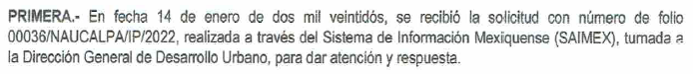
Referencia de la información solicitada. | No | 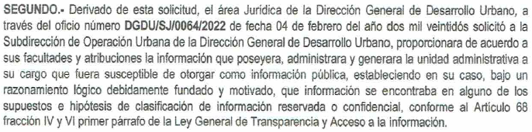
Fundamento y Motivación Legal. | No | 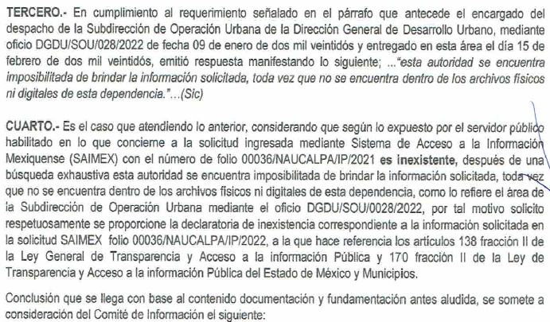
Conexión entre los fundamentos y motivos que dieron origen a la clasificación. | No
Notificación al órgano interno de control o equivalente del sujeto obligado quien, en su caso, deberá iniciar el procedimiento de responsabilidad administrativa que corresponda. | No
Autoridades competentes. | No | 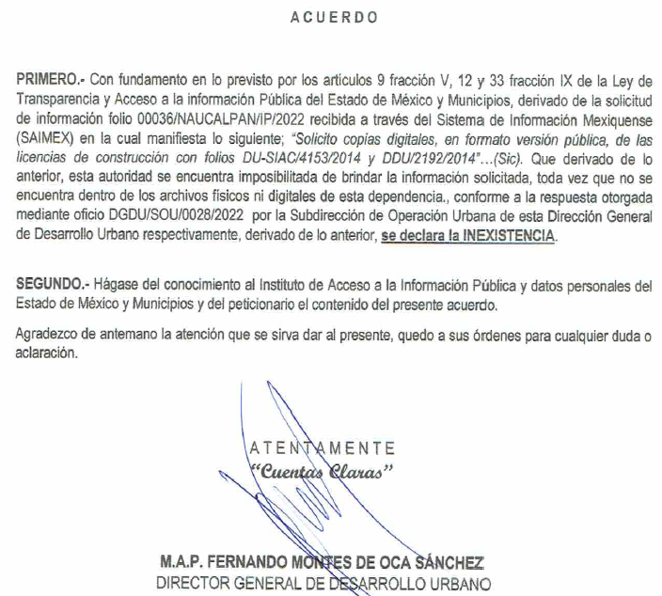

Por lo anterior, se desprende que en respuesta el Servidor Público Habilitado de la Dirección General de Desarrollo Urbano, en el ámbito de sus atribuciones, plasmó la respuesta a dichos requerimientos, informando que no se encontró información relacionada, sin embargo, dicho Acuerdo no cumple con las formalidades exigidas por la Ley de Transparencia y Acceso a la Información Pública del Estado de México y Municipios.

Es de precisar que, aunque la solicitud de información y la respuesta estén dirigidas y atendidas por un Sujeto Obligado, lo cierto es que también tienen diversas Unidades Administrativas y cada área cuenta con un Servidor Público Habilitado, que es la persona encargada de apoyar, gestionar y entregar la información o datos personales que se ubiquen en la misma, a sus respectivas unidades de transparencia; respecto de las solicitudes presentadas y aportar en primera instancia el fundamento y motivación de la clasificación de la información al Titular de la Unidad de Transparencia de los Sujetos Obligados, lo anterior de conformidad con los artículos 3 fracción XXXIX, 58 y 59, de la Ley en la materia, que estipulan lo siguiente:

Artículo 3. Para los efectos de la presente Ley se entenderá por:
(…)
XXXIX. Servidor público habilitado: Persona encargada dentro de las diversas unidades administrativas o áreas del sujeto obligado, de apoyar, gestionar y entregar la información o datos personales que se ubiquen en la misma, a sus respectivas unidades de transparencia; respecto de las solicitudes presentadas y aportar en primera instancia el fundamento y motivación de la clasificación de la información;
(…)
Artículo 58. Los servidores públicos habilitados serán designados por el titular del sujeto obligado a propuesta del responsable de la Unidad de Transparencia.

Artículo 59. Los servidores públicos habilitados tendrán las funciones siguientes:
I. Localizar la información que le solicite la Unidad de Transparencia;
II. Proporcionar la información que obre en los archivos y que le sea solicitada por la Unidad de Transparencia;
III. Apoyar a la Unidad de Transparencia en lo que esta le solicite para el cumplimiento de sus funciones;
IV. Proporcionar a la Unidad de Transparencia, las modificaciones a la información pública de oficio que obre en su poder;
V. Integrar y presentar al responsable de la Unidad de Transparencia la propuesta de clasificación de información, la cual tendrá los fundamentos y argumentos en que se basa dicha propuesta;
VI. Verificar, una vez analizado el contenido de la información, que no se encuentre en los supuestos de información clasificada; y
VII. Dar cuenta a la Unidad de Transparencia del vencimiento de los plazos de reserva.

En otras palabras, cumplió parcialmente con lo que para tal efecto dispone el artículo 162, de la Ley de Transparencia y Acceso a la Información Pública del Estado de México y Municipios, que índica:

“Artículo 162. Las unidades de transparencia deberán garantizar que las solicitudes se turnen a todas las Áreas competentes que cuenten con la información o deban tenerla de acuerdo a sus facultades, competencias y funciones, con el objeto de que realicen una búsqueda exhaustiva y razonable de la información solicitada.”

Sin embargo, no pasa desapercibido para este Instituto que dichos documentos no obren en los archivos del Sujeto Obligado, pues éste tiene la obligación de resguardar los documentos que se generen en el ejercicio de sus facultades obligacionales y competencias.

Por lo tanto, es conveniente señalar los siguientes conceptos de acuerdo a los lineamientos para la Organización y Conservación de Archivos, emitidos por el Instituto Nacional de Acceso a la Información (INAI), cuyo objeto es “establecer las políticas y criterios para la sistematización y digitalización, así como para la custodia y conservación de los archivos en posesión de los sujetos obligados, con la finalidad de garantizar la disponibilidad, la localización eficiente de la información generada, obtenida, adquirida, transformada y contar con sistemas de información, ágiles y eficientes”, al tenor de lo siguiente:

Cuarto.
(…)
II. Archivo: El conjunto orgánico de documentos en cualquier soporte, que son producidos o recibidos por los sujetos obligados o los particulares en el ejercicio de sus atribuciones o en el desarrollo de sus actividades;
III. Archivo de concentración: La unidad de la administración de documentos cuya consulta es esporádica y que permanecen en ella hasta su transferencia secundaria o baja documental;
IV. Archivo histórico. La unidad responsable de la administración de los documentos de conservación permanente y que son fuente de acceso público;
V. Archivo de trámite: La unidad responsable de la administración de documentos de uso cotidiano y necesario para el ejercicio de las atribuciones de una unidad administrativa, los cuales permanecen en ella hasta su transferencia primaria;
VIII. Baja documental. La eliminación de aquella documentación que haya prescrito en sus valores administrativos, legales, fiscales, contables, y que no contenga valores históricos;
(…)
X. Ciclo vital del documento: La etapas de los documentos desde su producción o recepción hasta su baja o transferencia a un archivo histórico;
(…)
XLVIII. Transferencia documental: El traslado controlado y sistemático de expedientes de consulta esporádica de un archivo de trámite al archivo de concentración (transferencia primaria) y de expedientes que deben conservarse de manera permanente, del archivo de concentración al archivo histórico (transferencia secundaria);

Por lo expuesto, se colige que los documentos cuentan con un ciclo vital, entendiéndose como las etapas a las que se someten desde su producción o recepción hasta su baja o transferencia a un archivo histórico; siendo el Archivo de Trámite la primera etapa, en la que se depositan todos los archivos de uso cotidiano y que son necesarios para el ejercicio de las atribuciones de una entidad administrativa, y en la que permanecen hasta su transferencia primaria al Archivo de Concentración; en esta etapa se mantienen los archivos de consulta esporádica y permanecen allí hasta sus transferencia secundaria al Archivo Histórico o su baja documental.

Lineamientos para la Valoración, Selección y Baja de los Documentos, Expedientes y Series de Trámite Concluido en los Archivos del Estado de México, que establece lo siguiente:
Artículo 20. Los expedientes de trámite concluido y los desclasificados se mantendrán íntegros por un periodo de dos años en los Archivos de Trámite de las Unidades Administrativas. Cumplido este plazo se podrá proceder a su selección preliminar y transferencia al Archivo de Concentración.

El periodo señalado se computará a partir del día siguiente a la fecha del documento con el cual se dé por concluido el asunto pro el que los expedientes fueron creados.

Artículo 27.- Las Unidades Administrativas al realizar la transferencia de los expedientes de trámite concluido, señalarán en el Inventario correspondiente los plazos de conservación precaucional de éstos en el Archivo de Concentración. Para determinar el plazo de conservación precaucional deberán considerar el marco legal o administrativo bajo el cual se produjeron o recibieron los documentos y los siguientes períodos:

- 6 años para expedientes con información administrativa;
- 6 años como mínimo para expedientes con información fiscal y presupuestal contable;
- 12 años como mínimo para expedientes con información jurídico-legal, obra pública y activo fijo; y
- Cuando en la legislación se establezcan períodos de conservación mayores a los señalados en las fracciones I, II y III, se considerarán los estipulados en dicha legislación para efectos de realización del proceso de selección final.
- Cuando las Unidades Administrativas no indique el plazo de conservación precaucional de sus expedientes en el Inventario correspondiente, los Archivos de Concentración podrán rechazar la transferencia de los expedientes.

En apego de lo anterior, se tiene que una vez que los documentos generados se consideran como trámite concluido, pasan a formar parte del Archivo de Trámite por dos años; concluido el plazo, se transfieren al Archivo de Concentración para mantenerse allí por seis años cuando los expedientes contengan información administrativa; y una vez que concluye dicho periodo, los documentos pueden causar baja documental o bien, formar parte del Archivo Histórico.

En consecuencia, este Órgano Garante considera que, toda vez que los documentos solicitados por el Recurrente no fueron localizados en los archivos del H. Ayuntamiento de Naucalpan de Juárez, y a efecto que le otorguen la certeza jurídica de haber sido emitida en ejercicio de sus atribuciones, el Sujeto Obligado emitió su Acuerdo de Inexistencia, sin embargo, no lo realizó en términos de los artículos 19, 169 y 170, de la Ley de la materia como se enuncia a continuación:

“Artículo 19. Se presume que la información debe existir si se refiere a las facultades, competencias y funciones que los ordenamientos jurídicos aplicables otorgan a los sujetos obligados.

En los casos en que ciertas facultades, competencias o funciones no se hayan ejercido, se debe motivar la respuesta en función de las causas que motiven tal circunstancia. Si el sujeto obligado, en el ejercicio de sus atribuciones, debía generar, poseer o administrar la información, pero ésta no se encuentra, el Comité de transparencia deberá emitir un acuerdo de inexistencia, debidamente fundado y motivado, en el que detalle las razones del por qué no obra en sus archivos.

Artículo 169. Cuando la información no se encuentre en los archivos del sujeto obligado, el Comité de Transparencia:

I. Analizará el caso y tomará las medidas necesarias para localizar la información;
II. Expedirá una resolución que confirme la inexistencia del documento;
III. Ordenará, siempre que sea materialmente posible, que se genere o se reponga la información en caso de que ésta tuviera que existir en la medida que deriva del ejercicio de sus facultades, competencias o funciones, o que previa acreditación de la imposibilidad de su generación, exponga de forma fundada y motivada, las razones por las cuales en el caso particular no ejerció dichas facultades, competencias o funciones, lo cual notificará al solicitante a través de la Unidad de Transparencia; y
IV. Notificará al órgano interno de control o equivalente del sujeto obligado quien, en su caso, deberá iniciar el procedimiento de responsabilidad administrativa que corresponda.

La Unidad de Transparencia deberá notificarlo al solicitante por escrito, en un plazo que no exceda de quince días hábiles contados a partir del día siguiente a la presentación de la solicitud.
Este plazo podrá ampliarse hasta por otros siete días hábiles, siempre que existan razones para ello, debiendo notificarse por escrito al solicitante.

Artículo 170. La resolución del Comité de Transparencia que confirme la inexistencia de la información solicitada contendrá los elementos mínimos que permitan al solicitante tener la certeza de que se utilizó un criterio de búsqueda exhaustivo, además de señalar las circunstancias de tiempo, modo y lugar que generaron la existencia en cuestión y señalará al servidor público responsable de contar con la misma.”

Bajo éste tenor es preciso advertir que es necesaria la emisión del Acuerdo de Inexistencia en aquellos casos en que el Sujeto Obligado debió poseer la información solicitada, entonces su Comité de Transparencia tiene el deber de emitir un acuerdo de inexistencia, el cual se insiste, se dicta en aquellos supuestos en los que si bien la información solicitada la genera, posee o administra el sujeto obligado en el marco de las funciones de derecho público; sin embargo, éste no lo posee por la razones que deberá expresar a través de un acuerdo debidamente fundado y motivado.

Por lo tanto, cuando se actualiza el supuesto de inexistencia, la declaratoria correspondiente, no opera en automático, pues para que pueda surtir todos sus efectos jurídicos, es necesario cumplir con los requisitos formales que establecen los artículos citados previamente.

Es aconsejable que en la motivación se exprese a detalle la expedición de oficios hacia los servidores públicos habilitados competentes y su correlativa respuesta para generar convicción en el solicitante que ejercita válidamente su derecho la razón válida del por qué no podrá entregarse esa información pública.

En esa tesitura, el Servidor Público Habilitado de la Dirección General de Desarrollo Urbano al hacer del conocimiento del Titular de la Unidad de Transparencia que no se encontró la información solicitada, está realizando un acto administrativo, el cual tiene la presunción de ser veraz.

Lo anterior, se desprende que el Sujeto Obligado, determinó que la información requerida encuadra en los supuestos del artículo 169, fracción IV, de la Ley de Transparencia y Acceso a la Información Pública del Estado de México y Municipios.

Es así que, si bien es cierto el derecho de acceso a la información pública se satisface en aquellos casos en que se entregue el soporte documental en que conste la información requerida, también lo es que el derecho de acceso a la información pública puede ser restringido cuando la información no se encuentre en los archivos del sujeto obligado, delimitando una serie de hipótesis de hecho en las cuales siempre que sea materialmente posible, que se genere o se reponga la información en caso de que ésta tuviera que existir en la medida que deriva del ejercicio de sus facultades, competencias o funciones, o que previa acreditación de la imposibilidad de su generación, exponga de forma fundada y motivada, las razones por las cuales en el caso particular no ejerció dichas facultades, competencias o funciones.

Atento a ello, el Sujeto Obligado, no notificó al Órgano Interno de Control o equivalente del Sujeto Obligado quien, en su caso, deberá iniciar el procedimiento de responsabilidad administrativa que corresponda.

Finalmente, el Pleno de este Instituto considera que se debe agotar la búsqueda exhaustiva y razonable en las áreas competentes del Ayuntamiento, ya que, por los argumentos vertidos por la Dirección General de Desarrollo Urbano, se considera que dichos documentos, pudieran obrar en los archivos de la Secretaría del Ayuntamiento.

Lo anterior es así pues conforme a lo dispuesto por la Ley Orgánica del Estado de México y Municipios, que al efecto dispone:

“Artículo 91.- La Secretaría del Ayuntamiento estará a cargo de un Secretario, el que, sin ser miembro del mismo, deberá ser nombrado por el propio Ayuntamiento a propuesta del Presidente Municipal como lo marca el artículo 31 de la presente ley. Sus faltas temporales serán cubiertas por quien designe el Ayuntamiento y sus atribuciones son las siguientes:

I. Asistir a las sesiones del ayuntamiento y levantar las actas correspondientes;
II. Emitir los citatorios para la celebración de las sesiones de cabildo, convocadas legalmente;
III. Dar cuenta en la primera sesión de cada mes, del número y contenido de los expedientes pasados a comisión, con mención de los que hayan sido resueltos y de los pendientes;
IV. Llevar y conservar los libros de actas de cabildo, obteniendo las firmas de los asistentes a las sesiones;
V. Validar con su firma, los documentos oficiales emanados del ayuntamiento o de cualquiera de sus miembros;
VI. Tener a su cargo el archivo general del ayuntamiento;
VII. Controlar y distribuir la correspondencia oficial del ayuntamiento, dando cuenta diaria al presidente municipal para acordar su trámite;
VIII. Publicar los reglamentos, circulares y demás disposiciones municipales de observancia general;
IX. Compilar leyes, decretos, reglamentos, periódicos oficiales del estado, circulares y órdenes relativas a los distintos sectores de la administración pública municipal; X. Expedir las constancias de vecindad, de identidad o de última residencia que soliciten los habitantes del municipio, en un plazo no mayor de 24 horas, así como las certificaciones y demás documentos públicos que legalmente procedan, o los que acuerde el ayuntamiento;
XI. Elaborar con la intervención del síndico el inventario general de los bienes muebles e inmuebles municipales, así como la integración del sistema de información inmobiliaria, que contemple los bienes del dominio público y privado, en un término que no exceda de un año contado a partir de la instalación del ayuntamiento y presentarlo al cabildo para su conocimiento y opinión. En el caso de que el ayuntamiento adquiera por cualquier concepto bienes muebles o inmuebles durante su ejercicio, deberá realizar la actualización del inventario general de los bienes mueb1es e inmuebles y del sistema de información inmobiliaria en un plazo de ciento veinte días hábiles a partir de su adquisición y presentar un informe trimestral al cabildo para su conocimiento y opinión.
XII. Integrar un sistema de información que contenga datos de los aspectos socio-económicos básicos del municipio;
XIII. Ser responsable de la publicación de la Gaceta Municipal, así como de las publicaciones en los estrados de los Ayuntamientos;
XIV. Las demás que le confieran esta Ley y disposiciones aplicables.

En conclusión, se debe realizar una nueva búsqueda exhaustiva y razonable dentro de las áreas competentes del Sujeto Obligado, a fin de agotar todas las instancias pertinentes para la localización de la información solicitada.

Asimismo, no debe perderse de vista que el Sujeto Obligado se encuentra constreñido a poner a disposición del público la información relacionada con las licencias que otorgue, de acuerdo a lo que establece la fracción XXXII, del artículo 92, de la Ley de Transparencia y Acceso a la Información Pública del Estado de México y Municipios, que a la letra establece lo siguiente:

Artículo 92. Los sujetos obligados deberán poner a disposición del público de manera permanente y actualizada de forma sencilla, precisa y entendible, en los respectivos medios electrónicos, de acuerdo con sus facultades, atribuciones, funciones u objeto social, según corresponda, la información, por lo menos, de los temas, documentos y políticas que a continuación se señalan:
(…)
XXXII. Las concesiones, contratos, convenios, permisos, licencias o autorizaciones otorgados, especificando los titulares de aquéllos, debiendo publicarse su objeto, nombre o razón social del titular, vigencia, tipo, términos, condiciones, monto y modificaciones, así como si el procedimiento involucra el aprovechamiento de bienes, servicios y/o recursos públicos;
(…)

Por ende, el Sujeto Obligado debe testar los datos CONFIDENCIALES, sin pasar por alto que la clasificación respectiva tiene que cumplirse a través de la forma y formalidades que la Ley impone; es decir, mediante Acuerdo debidamente fundado y motivado, en términos de los numerales 49, fracción VIII y 132, fracciones II y III, de la Ley de Transparencia y Acceso a la Información Pública del Estado de México y Municipios, así como los numerales Segundo, fracción XVIII, y del Cuarto al Décimo Primero de los Lineamientos Generales en materia de Clasificación y Desclasificación de la Información, así como para la elaboración de Versiones Públicas, de conformidad con lo siguiente:

- De la Versión Pública
Ahora bien, por cuanto hace a aquellas documentales que por su propia y especial naturaleza tengan el carácter de privadas, tales como: los planos arquitectónicos, estructurales, de instalaciones hidráulicas, sanitarias, eléctricas y especiales; así como, los planos autorizados de la construcción existente; EL SUJETO OBLIGADO, en términos del artículo 143 de la Ley de Transparencia y Acceso a la Información Pública del Estado de México y Municipios, deberá proceder a clasificar la información requerida mediante las formalidades de Ley, es decir, que su Comité de Transparencia emita el Acuerdo de Clasificación correspondiente debidamente fundado y motivado, en términos de los numerales 49, fracción VIII y 132, fracción II de la Ley de Transparencia y Acceso a la Información Pública del Estado de México y Municipios; así como, los numerales Cuarto al Octavo, Décimo, Décimo Primero, Quincuagésimo y Quincuagésimo Tercero de los Lineamientos Generales en materia de Clasificación y Desclasificación de la Información, así como para la elaboración de Versiones Públicas, que literalmente expresan:

Ley de Transparencia y Acceso a la Información Pública del Estado de México y Municipios

“Artículo 49. Los Comités de Transparencia tendrán las siguientes atribuciones:
VIII. Aprobar, modificar o revocar la clasificación de la información;
Artículo 132. La clasificación de la información se llevará a cabo en el momento en que:
[…]
II. Se determine mediante resolución de autoridad competente; o

Lineamientos Generales en materia de Clasificación y Desclasificación de la Información, así como para la elaboración de Versiones Públicas

“Cuarto. Para clasificar la información como reservada o confidencial, de manera total o parcial, el titular del área del sujeto obligado deberá atender lo dispuesto por el Título Sexto de la Ley General, en relación con las disposiciones contenidas en los presentes lineamientos, así como en aquellas disposiciones legales aplicables a la materia en el ámbito de sus respectivas competencias, en tanto estas últimas no contravengan lo dispuesto en la Ley General.
Los sujetos obligados deberán aplicar, de manera estricta, las excepciones al derecho de acceso a la información y sólo podrán invocarlas cuando acrediten su procedencia.

Quinto. La carga de la prueba para justificar toda negativa de acceso a la información, por actualizarse cualquiera de los supuestos de clasificación previstos en la Ley General, la Ley Federal y leyes estatales, corresponderá a los sujetos obligados, por lo que deberán fundar y motivar debidamente la clasificación de la información ante una solicitud de acceso o al momento en que generen versiones públicas para dar cumplimiento a las obligaciones de transparencia, observando lo dispuesto en la Ley General y las demás disposiciones aplicables en la materia.

Sexto. Los sujetos obligados no podrán emitir acuerdos de carácter general ni particular que clasifiquen documentos o expedientes como reservados, ni clasificar documentos antes de que se genere la información o cuando éstos no obren en sus archivos.

La clasificación de información se realizará conforme a un análisis caso por caso, mediante la aplicación de la prueba de daño y de interés público.
Séptimo. La clasificación de la información se llevará a cabo en el momento en que:

I. Se reciba una solicitud de acceso a la información;
II. Se determine mediante resolución de autoridad competente, o
III. Se generen versiones públicas para dar cumplimiento a las obligaciones de transparencia previstas en la Ley General, la Ley Federal y las correspondientes de las entidades federativas.

Los titulares de las áreas deberán revisar la clasificación al momento de la recepción de una solicitud de acceso a la información, para verificar si encuadra en una causal de reserva o de confidencialidad.

Octavo. Para fundar la clasificación de la información se debe señalar el artículo, fracción, inciso, párrafo o numeral de la ley o tratado internacional suscrito por el Estado mexicano que expresamente le otorga el carácter de reservada o confidencial.

Para motivar la clasificación se deberán señalar las razones o circunstancias especiales que lo llevaron a concluir que el caso particular se ajusta al supuesto previsto por la norma legal invocada como fundamento.
En caso de referirse a información reservada, la motivación de la clasificación también deberá comprender las circunstancias que justifican el establecimiento de determinado plazo de reserva.

Tratándose de información clasificada como confidencial respecto de la cual se haya determinado su conservación permanente por tener valor histórico, ésta conservará tal carácter de conformidad con la normativa aplicable en materia de archivos.
Los documentos contenidos en los archivos históricos y los identificados como históricos confidenciales no serán susceptibles de clasificación como reservados.

Décimo. Los titulares de las áreas, deberán tener conocimiento y llevar un registro del personal que, por la naturaleza de sus atribuciones, tenga acceso a los documentos clasificados. Asimismo, deberán asegurarse de que dicho personal cuente con los conocimientos técnicos y legales que le permitan manejar adecuadamente la información clasificada, en los términos de los Lineamientos para la Organización y Conservación de Archivos.

En ausencia de los titulares de las áreas, la información será clasificada o desclasificada por la persona que lo supla, en términos de la normativa que rija la actuación del sujeto obligado.

Décimo primero. En el intercambio de información entre sujetos obligados para el ejercicio de sus atribuciones, los documentos que se encuentren clasificados deberán llevar la leyenda correspondiente de conformidad con lo dispuesto en el Capítulo VIII de los presentes lineamientos.
[…]

CAPÍTULO VIII
DE LA LEYENDA DE CLASIFICACIÓN
Quincuagésimo. Los titulares de las áreas de los sujetos obligados podrán utilizar los formatos contenidos en el presente Capítulo como modelo para señalar la clasificación de documentos o expedientes, sin perjuicio de que establezcan los propios.
[…]
Quincuagésimo tercero. El formato para señalar la clasificación parcial de un documento, es el siguiente:

 | Concepto | Dónde:
Sello oficial o logotipo del sujeto obligado | Fecha de clasificación | Se anotará la fecha en la que el Comité de Transparencia confirmó la clasificación del documento, en su caso.
Sello oficial o logotipo del sujeto obligado | Área | Se señalará el nombre del área del cual es titular quien clasifica.
Sello oficial o logotipo del sujeto obligado | Información reservada | Se indicarán, en su caso, las partes o páginas del documento que se clasifican como reservadas. Si el documento fuera reservado en su totalidad, se anotarán todas las páginas que lo conforman. Si el documento no contiene información reservada, se tachará este apartado.
Sello oficial o logotipo del sujeto obligado | Periodo de reserva | Se anotará el número de años o meses por los que se mantendrá el documento o las partes del mismo como reservado.
Sello oficial o logotipo del sujeto obligado | Fundamento legal | Se señalará el nombre del ordenamiento, el o los artículos, fracción(es), párrafo(s) con base en los cuales se sustente la reserva.
Sello oficial o logotipo del sujeto obligado | Ampliación del periodo de reserva | En caso de haber solicitado la ampliación del periodo de reserva originalmente establecido, se deberá anotar el número de años o meses por los que se amplía la reserva.
Sello oficial o logotipo del sujeto obligado | Confidencial | Se indicarán, en su caso, las partes o páginas del documento que se clasifica como confidencial. Si el documento fuera confidencial en su totalidad, se anotarán todas las páginas que lo conforman. Si el documento no contiene información confidencial, se tachará este apartado.
Sello oficial o logotipo del sujeto obligado | Fundamento legal | Se señalará el nombre del ordenamiento, el o los artículos, fracción(es), párrafo(s) con base en los cuales se sustente la confidencialidad.
Sello oficial o logotipo del sujeto obligado | Rúbrica del titular del área | Rúbrica autógrafa de quien clasifica.
Sello oficial o logotipo del sujeto obligado | Fecha de desclasificación | Se anotará la fecha en que se desclasifica el documento.
Sello oficial o logotipo del sujeto obligado | Rúbrica y cargo del servidor público | Rúbrica autógrafa de quien desclasifica.

Por lo tanto, es importante referir que el Sujeto Obligado deberá seguir el procedimiento legal establecido para su clasificación, esto es, que su Comité de Transparencia emita un Acuerdo de Clasificación que cumpla con las formalidades antes citadas que la sustente, en el que se expongan los fundamentos y razones que llevaron a la autoridad a clasificar la información, de lo contrario, implica dejar al solicitante en estado de incertidumbre, al no conocer o comprender las razones por las que se clasifica la documentación respectiva, es decir, si no se exponen de manera puntual las razones de ello se estaría violentando el Derecho de Acceso a la Información del solicitante.

Finalmente y en mérito de lo expuesto en líneas anteriores, resultan fundados los motivos de inconformidad vertidos por El Recurrente, por ello con fundamento en la primera hipótesis del artículo 186, fracción III, de la Ley de Transparencia y Acceso a la Información Pública del Estado de México y Municipios, se REVOCA la respuesta a la solicitud de información 00036/NAUCALPA/IP/2022, que ha sido materia del presente fallo.

Por lo antes expuesto y fundado.

SE RESUELVE

PRIMERO. Se REVOCA la respuesta entregada por El Sujeto Obligado a la solicitud de información número 00036/NAUCALPA/IP/2022, por resultar fundados los motivos de inconformidad vertidos por el Recurrente, en términos del Considerando CUARTO de esta resolución.

SEGUNDO. Se ORDENA al Sujeto Obligado haga entrega al Recurrente en términos del Considerando CUARTO de esta resolución, previa búsqueda exhaustiva y razonable, a través del Sistema de Acceso a la Información Mexiquense (SAIMEX), la versión pública, de lo siguiente:

- Las Licencias de Construcción con folios DU-SIAC/4153/2014 y DDU/2192/2014.

Para la entrega en versión pública deberá emitir el Acuerdo del Comité de Transparencia en términos de los artículos 49, fracción VIII y 132 fracción II de la Ley de Transparencia y Acceso a la Información Pública del Estado de México y Municipios, en el que funde y motive las razones sobre los datos que se supriman o eliminen y se ponga a disposición del Recurrente.

Para el caso de que una vez acreditada la búsqueda exhaustiva y razonable de la información que se ordena, en el supuesto de que no se cuente con los mismos, el Sujeto Obligado deberá hacer entrega del acuerdo emitido por su Comité de Transparencia mediante el cual confirme la inexistencia de la documentación requerida, en los términos señalados por la normatividad vigente y aplicable.

TERCERO. NOTIFÍQUESE la presente resolución al Titular de la Unidad de Transparencia del Sujeto Obligado, para que conforme al artículo 186, último párrafo, 189, segundo párrafo y 194, de la Ley de Transparencia y Acceso a la Información Pública del Estado de México y Municipios; dé cumplimiento a lo ordenado dentro del plazo de diez días hábiles, debiendo informar a este Instituto en un plazo de tres días hábiles siguientes sobre el cumplimiento dado a la presente.

CUARTO. De conformidad con el artículo 198, de la Ley de Transparencia y Acceso a la Información Pública del Estado de México y Municipios, de considerarlo procedente, el Sujeto Obligado de manera fundada y motivada, podrá solicitar una ampliación de plazo para el cumplimiento de la presente resolución.
QUINTO. NOTIFÍQUESE al Recurrente la presente resolución a través del Sistema de Acceso a la Información Mexiquense (SAIMEX), y hágase de su conocimiento que en caso de considerar que le causa algún perjuicio, podrá promover el Juicio de Amparo en los términos de las leyes aplicables, de acuerdo a lo estipulado por el artículo 196, de la Ley de Transparencia y Acceso a la Información Pública del Estado de México y Municipios.

ASÍ LO RESUELVE, POR UNANIMIDAD DE VOTOS, EL PLENO DEL INSTITUTO DE TRANSPARENCIA, ACCESO A LA INFORMACIÓN PÚBLICA Y PROTECCIÓN DE DATOS PERSONALES DEL ESTADO DE MÉXICO Y MUNICIPIOS, CONFORMADO POR LOS COMISIONADOS JOSÉ MARTÍNEZ VILCHIS; MARÍA DEL ROSARIO MEJÍA AYALA; SHARON CRISTINA MORALES MARTÍNEZ; LUIS GUSTAVO PARRA NORIEGA Y GUADALUPE RAMÍREZ PEÑA; EN LA DÉCIMA SEXTA SESIÓN ORDINARIA CELEBRADA EL CUATRO DE MAYO DE DOS MIL VEINTIDÓS, ANTE EL SECRETARIO TÉCNICO, ALEXIS TAPIA RAMÍREZ.-----------------------------------------------------------------------------------------------------------------------------------------------------------------------------------------------------------------------------------------------------------------------------------------------------------------------------------------------------------------------------------------------------------------------------------------------------------------------------------------------------------------------------------------------------------------------------------------------------------------------------------------------------------------------------------------------------------------------------------------------------------------------------------------------------------------------------------------------------------------------------------------------------------------------------------------------------------------------------------------------------------------------------------------------------------------------------
JMV/CCR/jasm

IMPROCEDENCIA Y SOBRESEIMIENTO EN EL JUICIO DE AMPARO. LAS CAUSAS PREVISTAS EN LOS ARTÍCULOS 73 Y 74 DE LA LEY DE LA MATERIA, RESPECTIVAMENTE, NO SON INCOMPATIBLES CON EL ARTÍCULO 25.1 DE LA CONVENCIÓN AMERICANA SOBRE DERECHOS HUMANOS. Del examen de compatibilidad de los artículos 73 y 74 de la Ley de Amparo con el artículo 25.1 de la Convención Americana sobre Derechos Humanos no se advierte que el derecho interno desatienda los estándares que pretenden proteger los derechos humanos en dicho tratado, por regular causas de improcedencia y sobreseimiento que impiden abordar el estudio de fondo del asunto en el juicio de amparo, en virtud de que el propósito de condicionar el acceso a los tribunales para evitar un sobrecargo de casos sin mérito, es en sí legítimo, por lo que esa compatibilidad, en cuanto a los requisitos para la admisibilidad de los recursos dependerá, en principio, de los siguientes criterios: no pueden ser irracionales ni de tal naturaleza que despojen al derecho de su esencia, ni discriminatorios y, en el caso, la razonabilidad de esas causas se justifica por la viabilidad de que una eventual sentencia concesoria tenga un ámbito de protección concreto y no entre en conflicto con el orden jurídico, no son de tal naturaleza que despojen al derecho de su esencia ni tampoco son discriminatorias, pues no existe alguna condicionante para su aplicabilidad, en función de cuestiones personales o particulares del quejoso. Por tanto, las indicadas causas de improcedencia y sobreseimiento no son incompatibles con el citado precepto 25.1, pues no impiden decidir sencilla, rápida y efectivamente sobre los derechos fundamentales reclamados como violados dentro del juicio de garantías.

